LAMPIRAN A
Hasil Pengamatan Dan Pengukuran Selama Pengomposan
Yang Diukur Dan Diamati | Minggu Ke- | Hari | Perlakuan Sampel Kompos
Yang Diukur Dan Diamati | Minggu Ke- | Hari | 1% = 60 ml |  |  | 2% = 120 ml |  |  | 3% = 180 ml |  |  | Kontrol
Yang Diukur Dan Diamati | Minggu Ke- | Hari | 1 | 2 | 3 | 1 | 2 | 3 | 1 | 2 | 3 | Kontrol
Suhu | Minggu ke 1 | 1 | 44 | 48 | 48 | 47 | 43 | 45 | 45 | 44 | 42 | 47
Suhu | Minggu ke 1 | 3 | 34 | 33 | 34 | 35 | 35 | 34 | 34 | 35 | 34 | 35
Suhu | Minggu ke 1 | 5 | 33 | 34 | 33 | 33 | 34 | 34 | 34 | 32 | 33 | 33
Suhu | Minggu ke 1 | 7 | 33 | 33 | 33 | 33 | 33 | 33 | 33 | 33 | 34 | 32
Suhu | Minggu ke 2 | 9 | 32 | 32 | 32 | 33 | 32 | 33 | 31 | 32 | 33 | 31
Suhu | Minggu ke 2 | 11 | 32 | 31 | 33 | 33 | 32 | 32 | 32 | 34 | 34 | 32
Suhu | Minggu ke 2 | 13 | 34 | 33 | 33 | 33 | 33 | 33 | 35 | 34 | 34 | 34
Suhu | Minggu ke 2 | 15 | 32 | 32 | 32 | 32 | 32 | 31 | 31 | 32 | 31 | 32
Suhu | Minggu ke 3 | 17 | 29 | 28 | 28 | 28 | 29 | 29 | 29 | 29 | 29 | 29
Suhu | Minggu ke 3 | 19 | 31 | 31 | 30 | 30 | 31 | 30 | 30 | 31 | 31 | 30
Suhu | Minggu ke 3 | 21 | 32 | 31 | 31 | 31 | 31 | 31 | 31 | 31 | 31 | 31
Suhu | Minggu ke 3 | 23 | 30 | 30 | 30 | 30 | 30 | 31 | - | - | - | 30
Suhu | Minggu ke 4 | 25 | 30 | 30 | 31 | - | - | - | - | - | - | 30
Suhu | Minggu ke 4 | 27 | 31 | 30 | 31 | - | - | - | - | - | - | 31
Suhu | Minggu ke 4 | 29 | - | - | - | - | - | - | - | - | - | 31
Suhu | Minggu ke 4 | 31 | - | - | - | - | - | - | - | - | - | 30
Suhu | Minggu ke-5 | 33 | - | - | - | - | - | - | - | - | - | 31
Suhu | Minggu ke-5 | 35 | - | - | - | - | - | - | - | - | - | 31
Kelembabn | Minggu ke-1 | 1 | 7,8 | 8 | 7,8 | 8 | 7,8 | 8 | 7,8 | 8 | 8 | 8
Kelembabn | Minggu ke-1 | 3 | 7 | 7,8 | 7,8 | 7,7 | 7,6 | 7,8 | 7,8 | 8 | 7,8 | 7,8
 | Minggu ke-2 | 5 | 7,4 | 6,5 | 7,5 | 7,4 | 7,4 | 7,3 | 7,1 | 6,3 | 7,3 | 7,5
 | Minggu ke-2 | 7 | 7,4 | 7,5 | 7,4 | 7,5 | 7,2 | 7,5 | 7,4 | 7,6 | 7,4 | 7,4
 | Minggu ke-2 | 9 | 7,2 | 7,4 | 7,4 | 7,4 | 7,4 | 7 | 7,5 | 6,6 | 7,5 | 7,5
 | Minggu ke-3 | 11 | 7,5 | 7,5 | 7,5 | 6,5 | 7,5 | 7,5 | 7 | 5,9 | 6,5 | 7,6
 | Minggu ke-3 | 13 | 7,5 | 7,5 | 6,5 | 7,5 | 7,6 | 7,7 | 7,2 | 7,6 | 7,5 | 7,4
 | Minggu ke-3 | 15 | 7,5 | 7,5 | 5,5 | 7,2 | 7,5 | 7 | 7,5 | 7,5 | 7,5 | 7,5
 | Minggu ke-3 | 17 | 7 | 7 | 7 | 7 | 7,5 | 7,5 | 7,0 | 7,5 | 7,0 | 7,5
 | Minggu ke-4 | 19 | 7 | 7,5 | 7,6 | 7,5 | 7,5 | 7,6 | 7,6 | 7,6 | 7,5 | 6,8
 | Minggu ke-4 | 21 | 7,6 | 7 | 7,6 | 7,6 | 7,5 | 7,5 | 7,6 | 7,6 | 7,5 | 7,5
 | Minggu ke-4 | 23 | 7,5 | 7,5 | 7,5 | 7,5 | 7,5 | 7,5 | - | - | - | 7,5
 | Minggu ke-4 | 25 | 7,5 | 7,5 | 7,6 | - | - | - | - | - | - | 7,5
 | Minggu ke-5 | 27 | 7,5 | 7,5 | 7,5 | - | - | - | - | - | - | 7,5
 | Minggu ke-5 | 29 | - | - | - | - | - | - | - | - | - | 7,5
 | Minggu ke-5 | 31 | - | - | - | - | - | - | - | - | - | 7,6
 | Minggu ke-5 | 33 | - | - | - | - | - | - | - | - | - | 7,5
 | Minggu ke-5 | 35 | - | - | - | - | - | - | - | - | - | 7,5
pH | Minggu ke-1 | 1 | 7,8 | 8 | 7,8 | 8 | 7,8 | 8 | 7,8 | 8 | 8 | 8
pH | Minggu ke-1 | 3 | 7 | 7,8 | 7,8 | 7,7 | 7,6 | 7,8 | 7,8 | 8 | 7,8 | 7,8
pH | Minggu ke-1 | 5 | 7,4 | 6,5 | 7,5 | 7,4 | 7,4 | 7,3 | 7,1 | 6,3 | 7,3 | 7,5
pH | Minggu ke-1 | 7 | 7,4 | 7,5 | 7,4 | 7,5 | 7,2 | 7,5 | 7,4 | 7,6 | 7,4 | 7,4
pH | Minggu ke-2 | 9 | 7,2 | 7,4 | 7,4 | 7,4 | 7,4 | 7 | 7,5 | 6,6 | 7,5 | 7,5
pH | Minggu ke-2 | 11 | 7,5 | 7,5 | 7,5 | 6,5 | 7,5 | 7,5 | 7 | 5,9 | 6,5 | 7,6
pH | Minggu ke-2 | 13 | 7,5 | 7,5 | 6,5 | 7,5 | 7,6 | 7,7 | 7,2 | 7,6 | 7,5 | 7,4
pH | Minggu ke-2 | 15 | 7,5 | 7,5 | 5,5 | 7,2 | 7,5 | 7 | 7,5 | 7,5 | 7,5 | 7,5
pH | Minggu ke-3 | 17 | 7 | 7 | 7 | 7 | 7,5 | 7,5 | 7,0 | 7,5 | 7,0 | 7,5
pH | Minggu ke-3 | 19 | 7 | 7,5 | 7,6 | 7,5 | 7,5 | 7,6 | 7,6 | 7,6 | 7,5 | 6,8
pH | Minggu ke-3 | 21 | 7,6 | 7 | 7,6 | 7,6 | 7,5 | 7,5 | 7,6 | 7,6 | 7,5 | 7,5
pH | Minggu ke-3 | 23 | 7,5 | 7,5 | 7,5 | 7,5 | 7,5 | 7,5 | - | - | - | 7,5
pH | Minggu ke-4 | 25 | 7,5 | 7,5 | 7,6 | - | - | - | - | - | - | 7,5
pH | Minggu ke-4 | 27 | 7,5 | 7,5 | 7,5 | - | - | - | - | - | - | 7,5
 |  | 29 | - | - | - | - | - | - | - | - | - | 7,5
 |  | 31 | - | - | - | - | - | - | - | - | - | 7,6
 | Minggu ke-5 | 33 | - | - | - | - | - | - | - | - | - | 7,5
 | Minggu ke-5 | 35 | - | - | - | - | - | - | - | - | - | 7,5
Perubahan Fisik (Warna, Bau, Tekstur) | Minggu ke 1 | 1 | Warna :hijau sayuran  Tekstur: seperti bahan  dasar  Bau : bau rumput |  |  | Warna :hijau sayuran  Tekstur: seperti bahan  dasar  Bau : bau rumput |  |  | Warna :hijau sayuran  Tekstur: seperti bahan  dasar  Bau : bau rumput |  |  | Warna :hijau sayuran  Tekstur: seperti bahan  dasar  Bau : bau rumput
Perubahan Fisik (Warna, Bau, Tekstur) | Minggu ke 1 | 3
Perubahan Fisik (Warna, Bau, Tekstur) | Minggu ke 1 | 5
Perubahan Fisik (Warna, Bau, Tekstur) | Minggu ke 1 | 7
Perubahan Fisik (Warna, Bau, Tekstur) | Minggu ke 2 | 9 | Warna : hijau  kecoklatan  Tekstur: mulai berubah dari bahan dasar  Bau : bau busuk |  |  | Warna : hijau  kecoklatan  Tekstur: mulai berubah dari bahan dasar  Bau : bau busuk |  |  | Warna : cokelat  Tekstur: mulai berubah dari bahan dasar  Bau : bau busuk |  |  | Warna : hijau  kekuningan  Tekstur: mulai berubah dari bahan dasar  Bau : bau busuk
Perubahan Fisik (Warna, Bau, Tekstur) | Minggu ke 2 | 11
Perubahan Fisik (Warna, Bau, Tekstur) | Minggu ke 2 | 13
Perubahan Fisik (Warna, Bau, Tekstur) | Minggu ke 2 | 15
Perubahan Fisik (Warna, Bau, Tekstur) | Minggu ke 3 | 17 | Warna :cakelat kemerahan  Tekstur: menerupai tanah dan masih kasar  Bau : sedikit bau tanah |  |  | Warna :cakelat kemerahan  Tekstur: menerupai tanah dan masih kasar  Bau : sedikit bau tanah |  |  | Warna :cokelat kehitaman  Tekstur: menyerupai tekstur tanah dan halus  Bau : bau tanah  (kompos sudah matang) |  |  | Warna :hijau kecoklatan  Tekstur: menerupai tanah dan masih kasar  Bau : tidak bau busuk
Perubahan Fisik (Warna, Bau, Tekstur) | Minggu ke 3 | 19
Perubahan Fisik (Warna, Bau, Tekstur) | Minggu ke 3 | 21
Perubahan Fisik (Warna, Bau, Tekstur) | Minggu ke 3 | 23
Perubahan Fisik (Warna, Bau, Tekstur) | Minggu ke 4 | 25 | Warna :cokelat kehitaman  Tekstur: menyerupai tekstur tanah dan halus  Bau : bau tanah  (kompos sudah matang) |  |  | Warna :cokelat kehitaman  Tekstur: menyerupai tekstur tanah dan halus  Bau : bau tanah  (kompos sudah matang) |  |  |  |  |  | Warna :cakelat muda  Tekstur: menerupai tanah dan masih kasar  Bau : sedikit bau tanah
Perubahan Fisik (Warna, Bau, Tekstur) | Minggu ke 4 | 27
Perubahan Fisik (Warna, Bau, Tekstur) | Minggu ke 4 | 28
Perubahan Fisik (Warna, Bau, Tekstur) | Minggu ke 4 | 31
Perubahan Fisik (Warna, Bau, Tekstur) | Minggu ke-5 | 33 |  |  |  |  |  |  |  |  |  | Warna :cokelat kehitaman  Tekstur: menyerupai tekstur tanah dan halus  Bau : bau tanah  (kompos sudah matang)
Perubahan Fisik (Warna, Bau, Tekstur) | Minggu ke-5 | 35

LAMPIRAN B

Hasil Uji Laboratorium Tanah UNAND Pemeriksaan Kualitas C/N Kompos Sampah Organik Inokulan Cair Urin Sapi

LAMPIRAN C
HASIL OUTPUT UJI ANOVA

Descriptives
SUHU
 | N | Mean | Std. Deviation | Std. Error | 95% Confidence Interval for Mean |  | Minimum | Maximum
 |  |  |  |  | Lower Bound | Upper Bound | Minimum | Maximum
P1 | 3 | 32,6667 | ,11240 | ,06489 | 32,3875 | 32,9459 | 32,57 | 32,79
P2 | 3 | 33,0300 | ,12767 | ,07371 | 32,7128 | 33,3472 | 32,92 | 33,17
P3 | 3 | 33,2700 | ,09000 | ,05196 | 33,0464 | 33,4936 | 33,18 | 33,36
Total | 9 | 32,9889 | ,28011 | ,09337 | 32,7736 | 33,2042 | 32,57 | 33,36

Descriptives
Ph
 | N | Mean | Std. Deviation | Std. Error | 95% Confidence Interval for Mean |  | Minimum | Maximum
 |  |  |  |  | Lower Bound | Upper Bound | Minimum | Maximum
P1 | 3 | 7,3667 | ,05859 | ,03383 | 7,2211 | 7,5122 | 7,30 | 7,41
P2 | 3 | 7,4633 | ,05508 | ,03180 | 7,3265 | 7,6001 | 7,40 | 7,50
P3 | 3 | 7,3533 | ,06028 | ,03480 | 7,2036 | 7,5031 | 7,29 | 7,41
Total | 9 | 7,3944 | ,07230 | ,02410 | 7,3389 | 7,4500 | 7,29 | 7,50

Descriptives
LAMA WAKTU PENGOMPOSAN
 | N | Mean | Std. Deviation | Std. Error | 95% Confidence Interval for Mean |  | Minimum | Maximum
 |  |  |  |  | Lower Bound | Upper Bound | Minimum | Maximum
P1 | 3 | 27,0000 | ,00000 | ,00000 | 27,0000 | 27,0000 | 27,00 | 27,00
P2 | 3 | 23,0000 | ,00000 | ,00000 | 23,0000 | 23,0000 | 23,00 | 23,00
P3 | 3 | 21,0000 | ,00000 | ,00000 | 21,0000 | 21,0000 | 21,00 | 21,00
Total | 9 | 23,6667 | 2,64575 | ,88192 | 21,6330 | 25,7004 | 21,00 | 27,00

Test of Homogeneity of Variances
LAMA WAKTU PENGOMPOSAN
Levene Statistic | df1 | df2 | Sig.
,000 | 2 | 6 | 1,000

ANOVA
LAMA WAKTU PENGOMPOSAN
 | Sum of Squares | df | Mean Square | F | Sig.
Between Groups | 56,000 | 2 | 28,000 | 840000,000 | ,000
Within Groups | ,000 | 6 | ,000
Total | 56,000 | 8

Multiple Comparisons
LAMA WAKTU PENGOMPOSAN
Bonferroni
(I) KATEGORI WAKTU |  | (J) KATEGORI WAKTU |  | Mean Difference (I-J) | Std. Error | Sig. | 95% Confidence Interval
 |  |  |  |  |  |  | Lower Bound | Upper Bound
dimension2 | P1 | dimension3 | P2 | 4,00000* | ,00471 | ,000 | 3,9845 | 4,0155
dimension2 | P1 | dimension3 | P3 | 6,00000* | ,00471 | ,000 | 5,9845 | 6,0155
dimension2 | P2 | dimension3 | P1 | -4,00000* | ,00471 | ,000 | -4,0155 | -3,9845
dimension2 | P2 | dimension3 | P3 | 2,00000* | ,00471 | ,000 | 1,9845 | 2,0155
dimension2 | P3 | dimension3 | P1 | -6,00000* | ,00471 | ,000 | -6,0155 | -5,9845
dimension2 | P3 | dimension3 | P2 | -2,00000* | ,00471 | ,000 | -2,0155 | -1,9845
*. The mean difference is significant at the 0.05 level.

Descriptives
KUALITAS C/N KOMPOS
 | N | Mean | Std. Deviation | Std. Error | 95% Confidence Interval for Mean |  | Minimum | Maximum
 |  |  |  |  | Lower Bound | Upper Bound | Minimum | Maximum
P1 | 3 | 10,94633 | 1,751067 | 1,010979 | 6,59644 | 15,29623 | 9,454 | 12,874
P2 | 3 | 10,31433 | 1,224135 | ,706755 | 7,27341 | 13,35525 | 9,342 | 11,689
P3 | 3 | 9,21867 | 2,457592 | 1,418892 | 3,11367 | 15,32366 | 6,671 | 11,575
Total | 9 | 10,15978 | 1,795611 | ,598537 | 8,77955 | 11,54001 | 6,671 | 12,874

Test of Homogeneity of Variances
KUALITAS C/N KOMPOS
Levene Statistic | df1 | df2 | Sig.
,542 | 2 | 6 | ,607

ANOVA
KUALITAS C/N KOMPOS
 | Sum of Squares | df | Mean Square | F | Sig.
Between Groups | 4,585 | 2 | 2,292 | ,649 | ,556
Within Groups | 21,209 | 6 | 3,535
Total | 25,794 | 8

Multiple Comparisons
KUALITAS C/N KOMPOS
Bonferroni
(I) KATEGORI KUALITAS C/N RASIO KOMPOS |  | (J) KATEGORI KUALITAS C/N RASIO KOMPOS |  | Mean Difference (I-J) | Std. Error | Sig. | 95% Confidence Interval
 |  |  |  |  |  |  | Lower Bound | Upper Bound
dimension2 | P1 | dimension3 | P2 | ,632000 | 1,535108 | 1,000 | -4,41460 | 5,67860
dimension2 | P1 | dimension3 | P3 | 1,727667 | 1,535108 | ,910 | -3,31893 | 6,77427
dimension2 | P2 | dimension3 | P1 | -,632000 | 1,535108 | 1,000 | -5,67860 | 4,41460
dimension2 | P2 | dimension3 | P3 | 1,095667 | 1,535108 | 1,000 | -3,95093 | 6,14227
dimension2 | P3 | dimension3 | P1 | -1,727667 | 1,535108 | ,910 | -6,77427 | 3,31893
dimension2 | P3 | dimension3 | P2 | -1,095667 | 1,535108 | 1,000 | -6,14227 | 3,95093

DOKUMENTASI

- Kegiatan Pembuatan Komposter Ember Bekas yang Dimodifikasi dengan Ventilasi Udara.

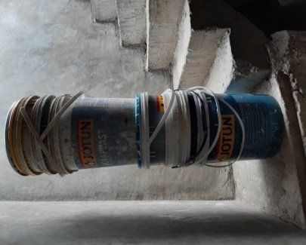  Mempersiapkan ember plastik yang akan dimodifikasi. | 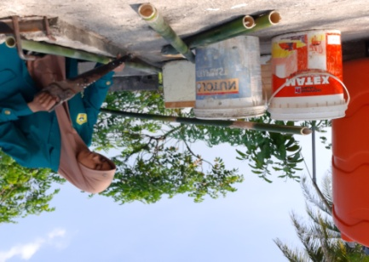  Potong bambu sesuai panjang ukuran bibir ember sebanyak 10 buah (40 cm)
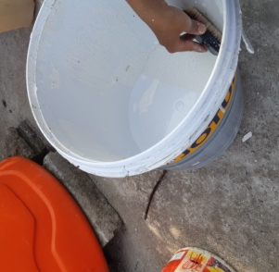  Membersihkan ember yang masih terdapat sisa cat | 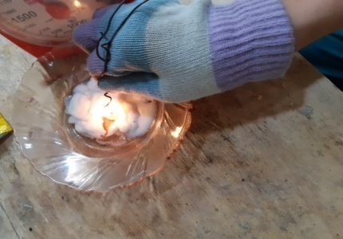  Panaskan dawai untuk melubangi samping kiri dan kanan ember sesuai lingkaran bambu.
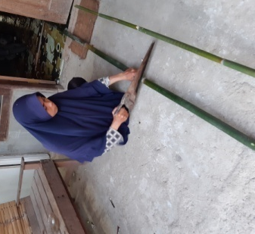  Memilih bambu yang bagus sebagai pengganti pipa plastik (hemat biaya) | 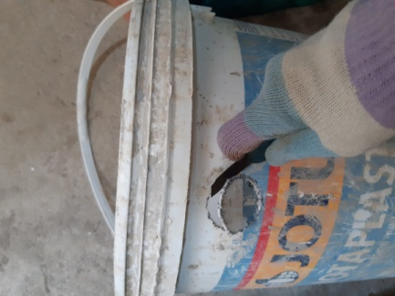  potong menggunakan pisau, setelah melubangi dengan dawai.
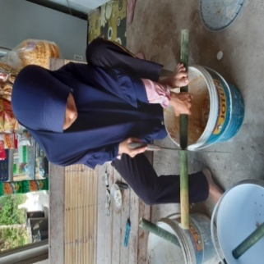  Ukur bidang samping ember dengan bambu sebelum bambu di potong-potong. | 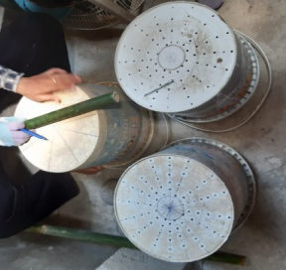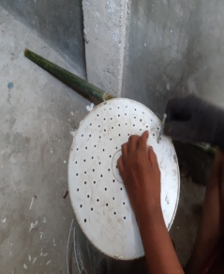  Lubangi bagian bawah ember menggunakan paku dan palu.
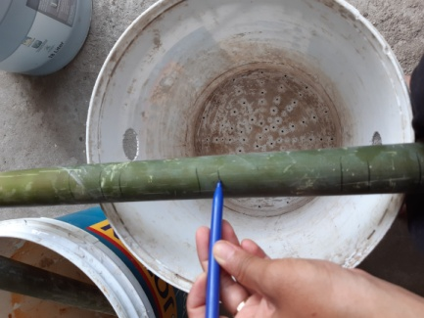  Ukur bambu yang sudah di potong menjadi beberapa bagian yang sama untuk membuat 8 lubang ventilasi pada 1 bambu. | 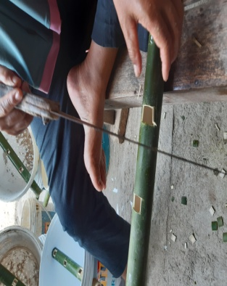  Potong semua bambu yang sudah diberi tanda
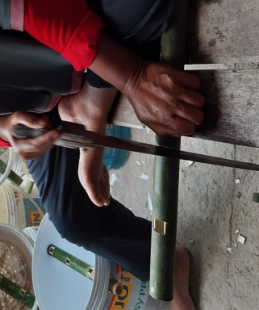  Potong kecil bagian atas bambu yang sudah ditandai dengan lubang yang sejajar, jadi pada satu bambu terdapat 8 lubang atau 6 lubang ventilasi (tergantung besar lingkaran bambu) | 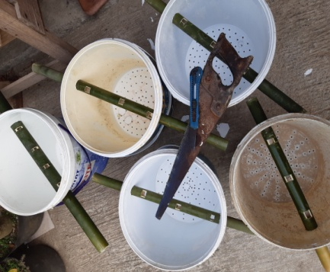  Komposter selesai dimodifikasi dengan pemberian lubang ventilasi. Sudah bisa digunakan.

- Kegiatan Penelitian Pengomposan:
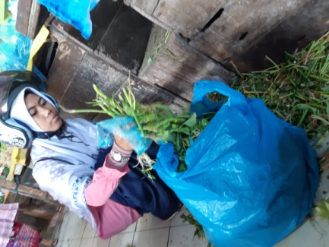  Pengumpulan sampah sayuran dari tiap-tiap kios pedagang sayur di pasar. | 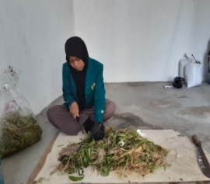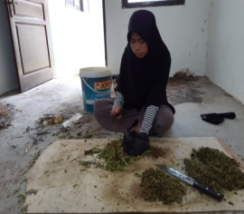  Pencacahan sampah organik sayuran.
Melakukan pengenceran inokulan urin sapi dengan air bersih (1L : 5L).

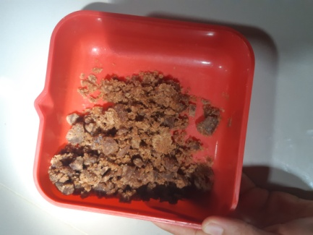
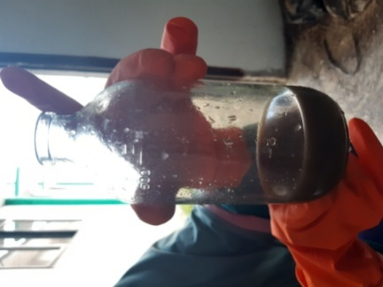
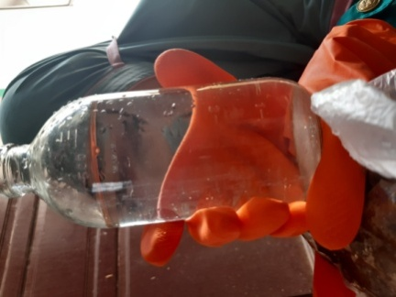
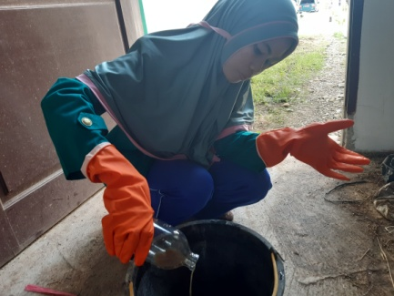
1 liter inokulan + 5 liter air bersih + 1 ons gula merah = aduk rata.
Inokulan untuk P1 = 1% = 60 ml
Inokulan untuk P2 = 2% = 120 ml
Inokulan untuk P3 = 3% = 180 ml

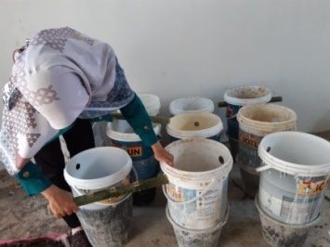  Merangkai komposter (pemasangan bambu ventilasi udara dan ember untuk bagian bawah komposter) | 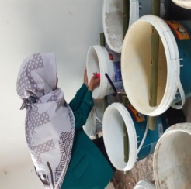  Pemberian kode pada masing komposter sesuai perlakuan (P0, P1,P2, P3.)
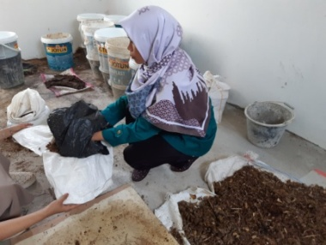  Penimbangan bahan organik sampah sayuran 2 kg yang sudah dicacah kecil-kecil. Masing-masing komposter | 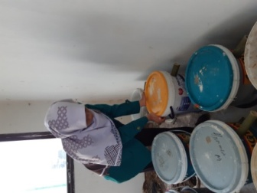  Tutup komposter menggunkan tutup ember setelah selesai melakukan perlakuan.
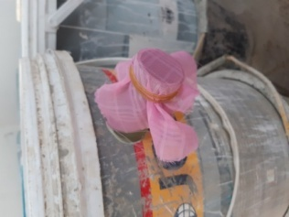  Tutup bagian ujung bambu agar tidak masuk lalat atau binatang pengganggu lainnya | 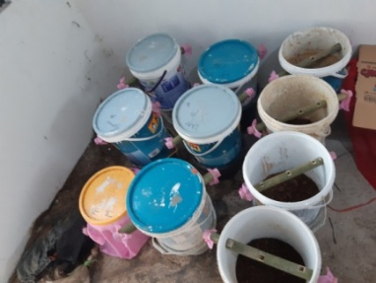  Susun komposter berdasarkan nama sampel.
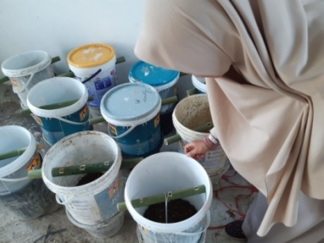  Pengukuran suhu bahan kompos 1x2 hari menggunakan thermometer. | 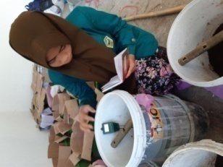  Pengukuran kelembaban dan pH menggunakan hygrometer.
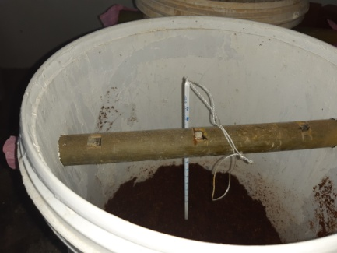  Pengukuran guhu secara rutin diperiksa 1 x 2 hari. | 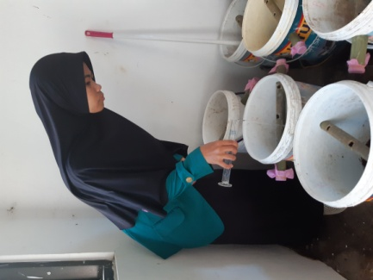Penambahan sisa inokulan cair urin sapi.
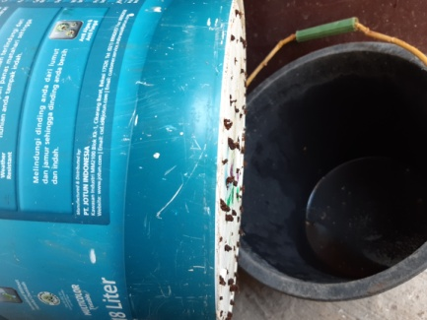  Pemeriksaan tirisan cairan yang turun dari komposter, cairan ini merupakan pupuk organik cair yang bisa difungsikan langsung pada tanaman. | 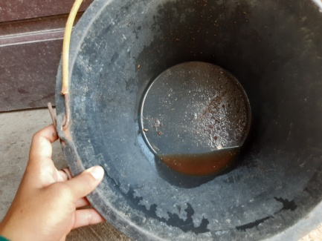  Pupuk organik cair yang dihasilkan berwarna seperti teh pahit (cokelat pekat)
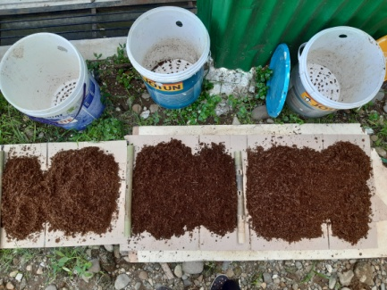  Kegiatan mengangin-anginkan.  Perlakuan inokulan urin sapi 1% = P1 | 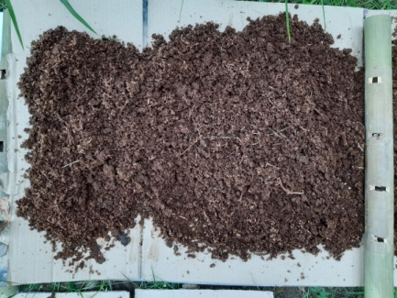  Kegiatan mengangin-anginkan.  Kontrol (P0)
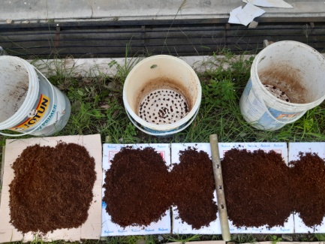  Kegiatan mengangin-anginkan.  Perlakuan inokulan urin sapi 2%=P2 | 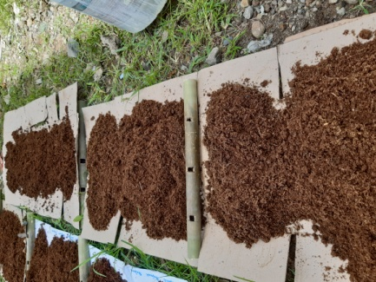  Kegiatan mengangin-anginkan.Perlakuan inokulan urin sapi 3%=P3
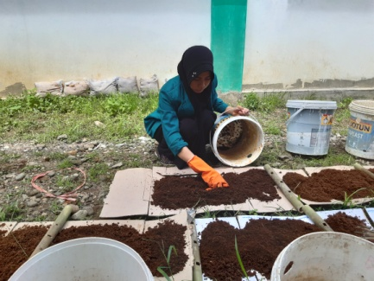  Kegiatan mengangin-anginkan di tempat yang tidak ada sinar matahari langsung. | 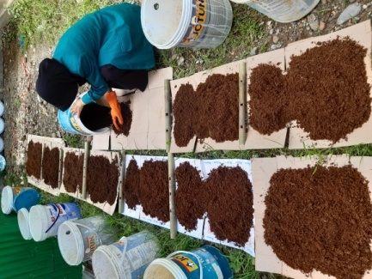  Kegiatan mengangin-anginkan di tempat yang tidak ada sinar matahari langsung.
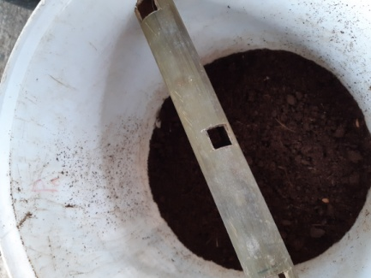  Kontrol (P0) hari-35 siap panen | 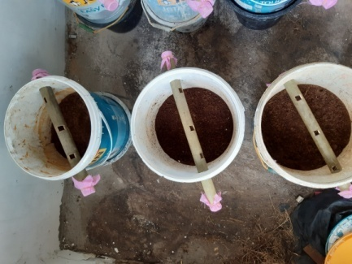  Komposter perlakuan P3 siap panen
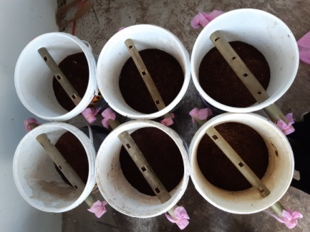  Komposter perlakuan P2 dan P1 siap panen | 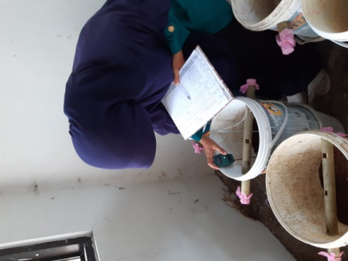  Pengukuran kelembaban dan suhu pada hari ke-35 (panen)
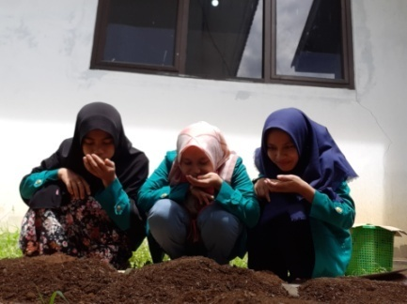  Pemeriksaan kompos matang sudang berbau tanah. Disaksikan juga dengan 2 orang lain supaya mendapatkan hasil yang efektif. | 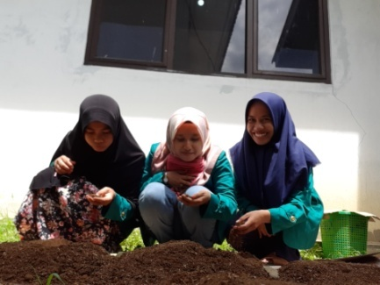  Pemeriksaan tekstus kompos matang sudah halus dan berderai serta melihat warna kompos.
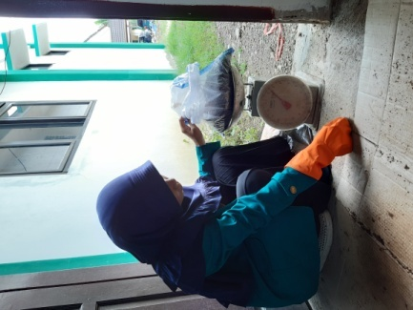  Penimbangan berat kompos pada hari panen. | 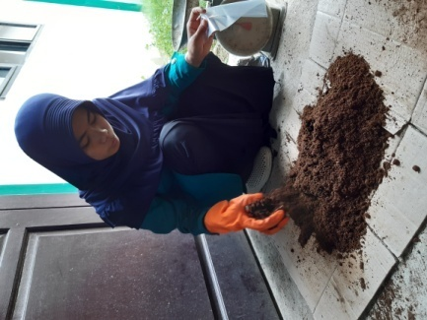  Proses pengemasan untuk dibawa ke laboratorium tanah UNAND
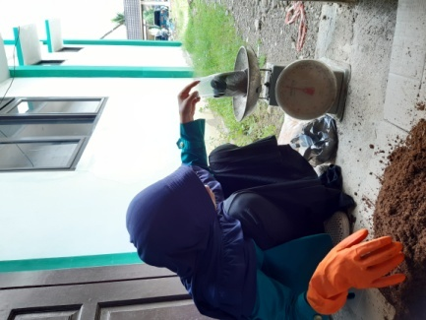  Penimbangan sampel kompos matang | 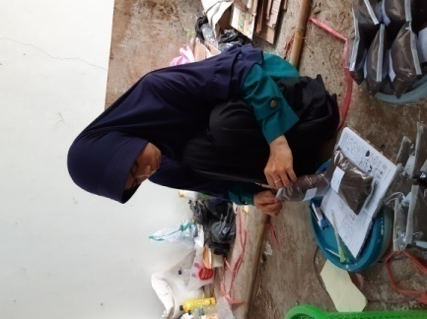  Proses pengemasan sampel matang
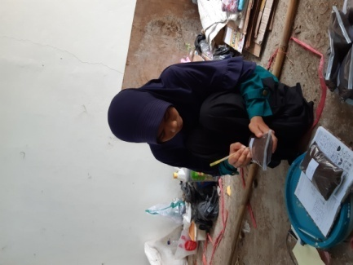  Pemberian label sampel kompos matang | 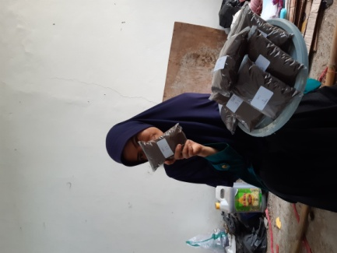  Pengemasan sampel kompos matang selesai. Siap dilanjutkan untuk pemeriksaan kualitas kompos ke Labor.

3. Kegiatan Uji Laboratorium Kualias C/N Kompos
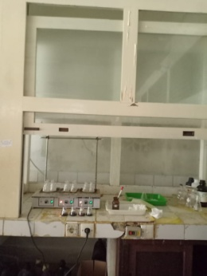  Destruksi untuk pengukuran N Total | 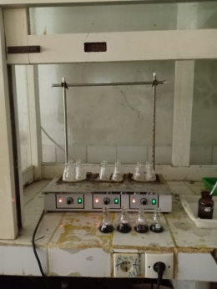
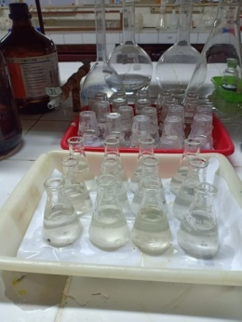 | 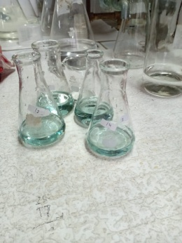
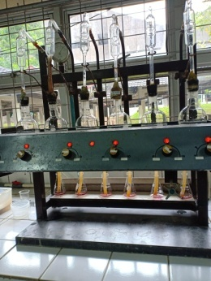  N Total | 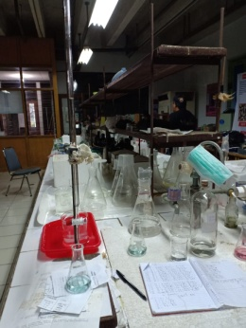
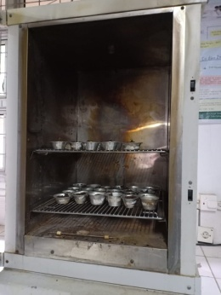  KA dan pengabuan kering | 